Лабораторная работа No6

Арифметические операции в NASM.

Арсоева Залина НБИбд-01-21

Содержание

# Цель работы

Освоение арифметических инструкций языка ассемблера NASM.

# Задание

# Символьные и численные данные в NASM

1. Создайте каталог для программам лабораторной работы No 7, перейдите в него и создайте файл lab7-1.asm:

**mkdir ~/work/arch-pc/lab07** **cd ~/work/arch-pc/lab07** **touch lab7-1.asm**

1. Введите в файл lab7-1.asm текст программы из листинга 7.1.

В данном случае при выводе значения регистра eax мы ожидаем увидеть число 10. Однако результатом будет символ j.

1. Далее изменим текст программы и вместо символов, запишем в реги- стры числа.

Создайте исполняемый файл и запустите его. Как и в предыдущем случае при исполнении программы мы не получим число 10. В данном случае выводится символ с кодом 10. Пользуясь таблицей ASCII определите какому символу соответствует код 10. Отображается ли этот символ при выводе на экран?

Создайте файл lab7-2.asm в каталоге ~/work/arch-pc/lab07 и введите в него текст программы из листинга 7.2.

**touch ~/work/arch-pc/lab07/lab7-2.asm**

Создайте исполняемый файл и запустите его.

**nasm -f elf lab7-1.asm** **ld -m elf_i386 -o lab7-1 lab7-1.o** **./lab7-1**

В результате работы программы мы получим число 106. В данном случае, как и в первом, команда add складывает коды символов ‘6’ и ‘4’ (54+52=106).

1. Аналогично предыдущему примеру изменим символы на числа.

Создайте исполняемый файл и запустите его. Какой результат будет получен при исполнении программы?

1. Создайте файл lab7-3.asm в каталоге ~/work/arch-pc/lab07:

**touch ~/work/arch-pc/lab07/lab7-3.asm**

Создайте исполняемый файл и запустите его. Результат работы программы должен быть следующим:

**./lab7-3** Результат: 4 Остаток от деления: 1

Измените текст программы для вычисления выражения 𝑓(𝑥) = (4 ∗ 6 + 2)/5. Создайте исполняемый файл и проверьте его работу.

1. Создайте файл variant.asm в каталоге ~/work/arch-pc/lab07:

**touch ~/work/arch-pc/lab07/variant.asm**

Создайте исполняемый файл и запустите его. Проверьте результат работы программы вычислив номер варианта аналитически.

Включите в отчет по выполнению лабораторной работы ответы на следующие вопросы: 1. Какие строки листинга 7.4 отвечают за вывод на экран сообщения ‘Ваш вариант:’?

1. Для чего используется следующие инструкции? nasm mov ecx, x mov edx, 80 call sread
2. Для чего используется инструкция “call atoi”?
3. Какие строки листинга 7.4 отвечают за вычисления варианта?
4. В какой регистр записывается остаток от деления при выполнении инструкции “div ebx”?
5. Для чего используется инструкция “inc edx”?
6. Какие строки листинга 7.4 отвечают за вывод на экран результата вычислений?

# Задание для самостоятельной работы

1. Написать программу вычисления выражения 𝑦 = 𝑓(𝑥). Программа должна выводить выражение для вычисления, выводить запрос на ввод значения 𝑥, вычислять заданное выражение в зависимости от введенного 𝑥, выво- дить результат вычислений. Вид функции 𝑓(𝑥) выбрать из таблицы 6.3 вариантов заданий в соответствии с номером полученным при выполне- нии лабораторной работы. Создайте исполняемый файл и проверьте его работу для значений 𝑥1 и 𝑥2 из 6.3

# Выполнение лабораторной работы

1. Создаю каталог для программ лабораторной работы No 7, перехожу в него и создаю файл lab7-1.asm:

**mkdir ~/work/arch-pc/lab07** **cd ~/work/arch-pc/lab07** **touch lab7-1.asm**

(рис. [-@fig:001])

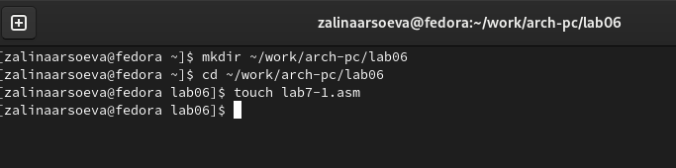

Создаю каталог

1. Введите в файл lab7-1.asm текст программы из листинга 7.1.

(рис. [-@fig:002])

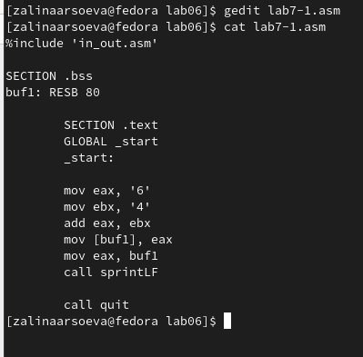

Текст программы из листинга 7.1

В данном случае при выводе значения регистра eax мы ожидаем увидеть число 10. Однако результатом будет символ j.

(рис. [-@fig:003])

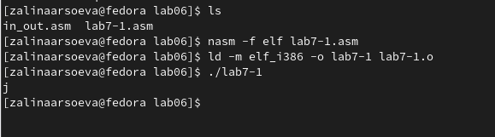

Вывод значения регистра

1. Далее изменим текст программы и вместо символов, запишем в реги- стры числа.

(рис. [-@fig:004])

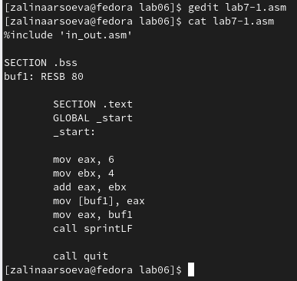

Изменяем текст

Создадим исполняемый файл и запустим его. Как и в предыдущем случае при исполнении программы мы не получим число 10. В данном случае выводится символ с кодом 10. (рис. [-@fig:005])

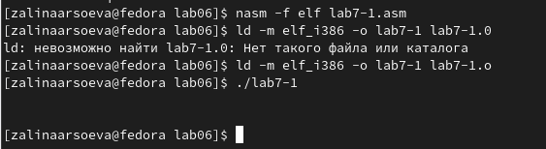

Вывод значения

Создадим файл lab7-2.asm в каталоге ~/work/arch-pc/lab07 и введем в него текст программы из листинга 7.2.

**touch ~/work/arch-pc/lab07/lab7-2.asm**

(рис. [-@fig:006])

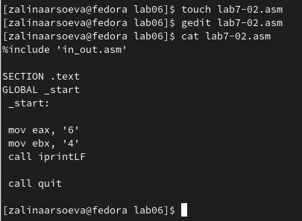

lab7-2.asm

Создайте исполняемый файл и запустите его.

**nasm -f elf lab7-1.asm** **ld -m elf_i386 -o lab7-1 lab7-1.o** **./lab7-1**

В результате работы программы мы получим число 106. В данном случае, как и в первом, команда add складывает коды символов ‘6’ и ‘4’ (54+52=106).

(рис. [-@fig:007])

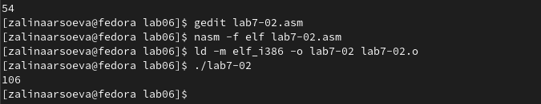

Вывод программы

1. Аналогично предыдущему примеру изменим символы на числа. рис. [-@fig:008])

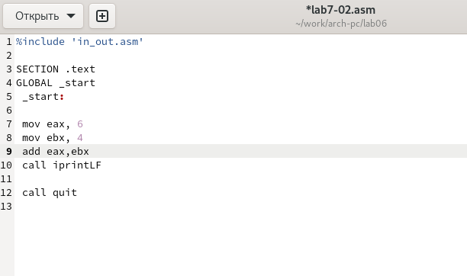

Меняем символы

Создадим исполняемый файл и запустим его. (рис. [-@fig:009])

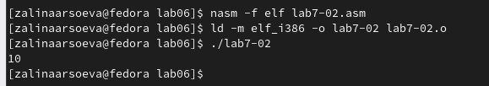

Запуск

1. Создадим файл lab7-3.asm в каталоге ~/work/arch-pc/lab07:

**touch ~/work/arch-pc/lab07/lab7-3.asm** (рис. [-@fig:010])

lab7-3.asm

lab7-3.asm

Создайте исполняемый файл и запустите его. Результат работы программы должен быть следующим:

**./lab7-3** Результат: 4 Остаток от деления: 1

(рис. [-@fig:011]) (рис. [-@fig:012])

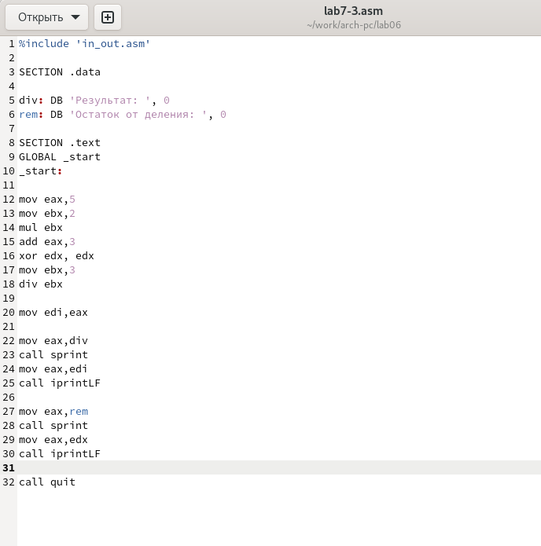

Код

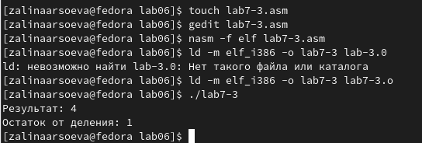

Результат

Изменим текст программы для вычисления выражения 𝑓(𝑥) = (4 ∗ 6 + 2)/5.

(рис. [-@fig:013])

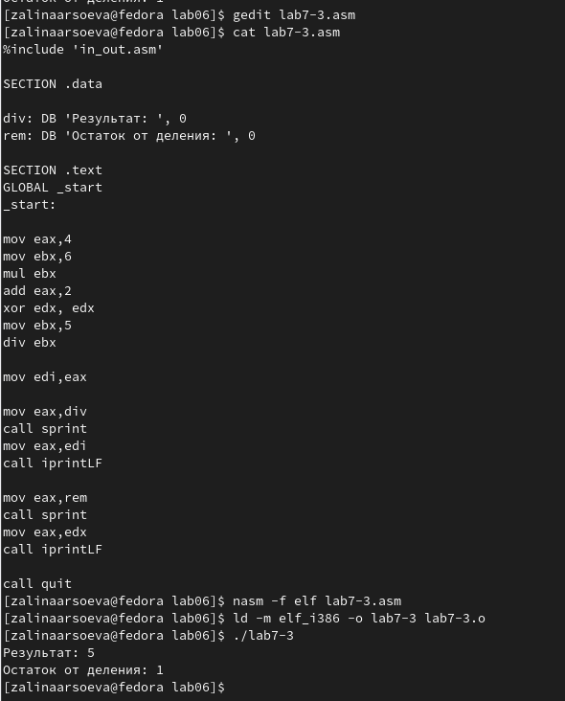

𝑓(𝑥) = (4 ∗ 6 + 2)/5.

1. Создадим файл variant.asm в каталоге ~/work/arch-pc/lab07:

**touch ~/work/arch-pc/lab07/variant.asm**

(рис. [-@fig:014])

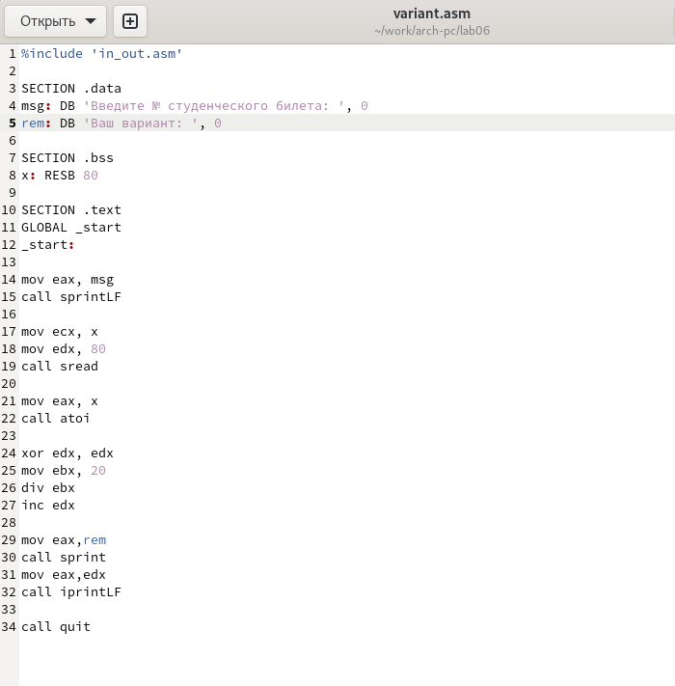

variant.asm

Создаю исполняемый файл и запускаю его.

(рис. [-@fig:015])

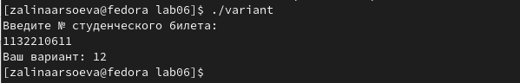

variant.asm

1. Какие строки листинга 7.4 отвечают за вывод на экран сообщения ‘Ваш вариант:’?

mov eax,rem call sprint

1. Для чего используется следующие инструкции? mov ecx, x mov edx, 80 call sread
2. Для чего используется инструкция “call atoi”?

вызов подпрограммы преобразования ASCII кода в число

1. Какие строки листинга 7.4 отвечают за вычисления варианта?

xor edx,edx mov ebx,20 div ebx inc edx

1. В какой регистр записывается остаток от деления при выполнении инструкции “div ebx”?

EDX

1. Для чего используется инструкция “inc edx”?

для прибавления на одну единицу

1. Какие строки листинга 7.4 отвечают за вывод на экран результата вычислений?

mov eax,rem call sprint mov eax,edx call iprintLF

# Выполнение задания для самостоятельной работы

1. Написала программу вычисления выражения 𝑦 = 𝑓(𝑥). Программа должна выводить выражение для вычисления, выводить запрос на ввод значения 𝑥, вычислять заданное выражение в зависимости от введенного 𝑥, выводить результат вычислений. Вид функции 𝑓(𝑥) выбрать из таблицы 6.3 вариантов заданий в соответствии с номером полученным при выполнении лабораторной работы.

(рис. [-@fig:016])

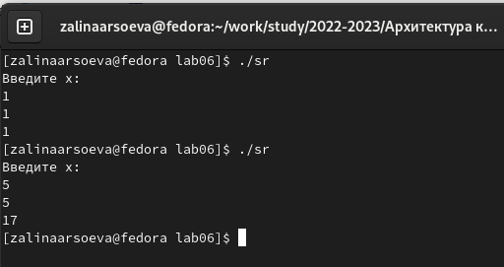

sr.asm

1. Создала исполняемый файл и проверила его работу для значений 𝑥1 и 𝑥2 из 6.3

(рис. [-@fig:017])

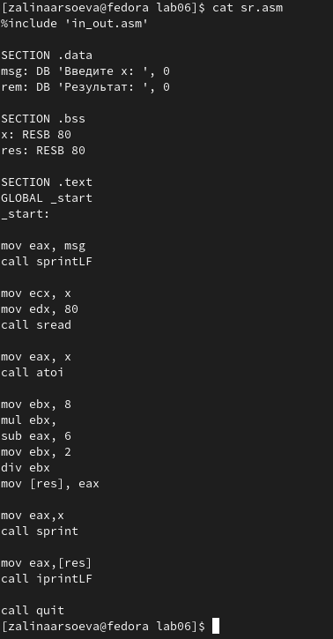

sr.asm

# Выводы

Я освоила арифметических инструкций языка ассемблера NASM.